Новый Дозатор S2 на два цилиндра гипохлорита кальция
Новейшая разработка фирмы “Лонза”, Швейцария – Дозатор S2 – обеспечит безопасное применение hth 300 гр. цилиндров гипохлорита кальция (Calcium Hypochlorite 300 gram sticks) в вашем бассейне. Дозатор помещается в корзину скиммера и обеспечивает безопасную и экономичную подачу хлора в бассейны различной формы и объема.
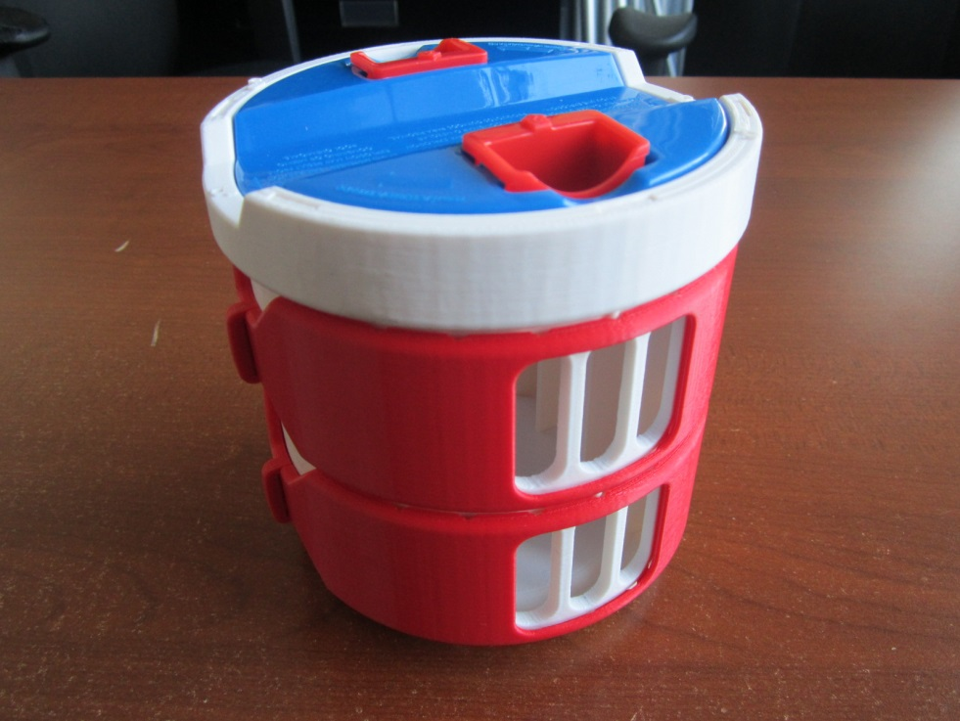
Дозатор S2 рассчитан на максимум два цилиндра гипохлорита кальция по 300 гр каждый (hth Calcium Hypochlorite sticks).
Цилиндры помещаются внутрь дозатора. Вращая кольца относительно корпуса дозатора можно либо уменьшать, либо увеличивать зазоры, управлять таким образом процессом растворения цилиндров и, соответственно, уровнем дозирования хлора в ваш бассейн.
На нижеприведенном рисунке можно видеть, что цилиндры укладываются внутрь горизонтально, поперек дозатора. Открытые торцы цилиндров омываются потоком воды и постепенно растворяются. Например, для бассейна объемом 50 м3 2-х цилиндров (sticks) хватит на 3-5 дней обработки воды. Защищенный от случайного открытия детьми Дозатор S2 обеспечивает удобное и безопасное дозирование гипохлорита кальция ( hth Сalcium Hypochlorite) в ваш плавательный бассейн.
